马尔科夫模型

1 马尔科夫模型

马尔科夫概念
马尔可夫链是状态空间中经过从一个状态到另一个状态的转换的随机过程。

马尔科夫链
马尔可夫链是由俄国数学家安德烈 ·马 尔 可 夫 于1906 年提出的，其根本特性是无后效性。它指的是在某个时刻的状态只依赖于它在前一时刻的状态，而与过去的状态无关。该特性也被称为马尔可夫性。
以数学角度解释马尔科夫过程：
设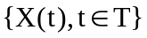为一随机过程，E 为其状态空间，对任意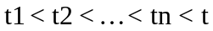，任意的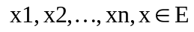，随机变量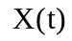在已知变量 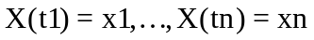 下的条件分布函数只与 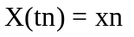有关，与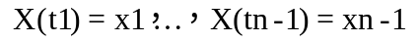无关，即条件分布的函数满足等式：
即：此过程为马尔科夫性质。
对每一个固定的时间 t，函数 x( t) 是随机变量，则称x( t) 是随机过程．当随机过程在时刻 t = i 所处的状态已知，过程在时刻 t = i + 1 所处的状态只与 ti 时刻状态有关，而与 ti 时刻以前的状态无关，那么此随机过程即为马尔科夫链．
马尔科夫模型是通过对事物不同状态的初始概率与状态之间转移概率的研究来预测事物未来状态的一种数学方法。

案例说明
